Medellín, 19 de abril de 2026

1. Información general del hecho
- Fecha: 19/04/2026
- Empleado afectado: María Torres
- Área / Ubicación: Recepción principal

2. Descripción del accidente
-Resbalón leve en zona de recepción.

3. Causa del incidente
- Piso mojado sin señalización.
4. Evaluación del incidente
- Nivel de gravedad: Leve
- Posibles consecuencias: Lesión menor por caída

5. Acciones tomadas y/o compromisos
- Se instaló señal preventiva
- Limpieza inmediata del área
- Responsable: Área mantenimiento

6. Observaciones: Queda pendiente colocar luz para la señal en horas alternas donde no hay luz solar
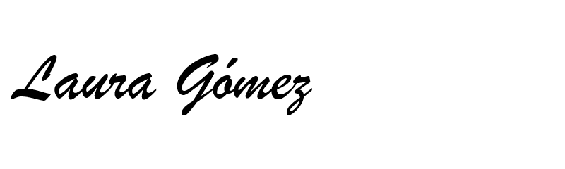
Responsable:

Laura Gómez
Asesora comercial y vigía

